DEÜ KİTAP SATIŞ PLATFORMU
Sanal POS Entegrasyonu Onay ve Uyumluluk Belgesi
Üye İşyeri Ticari Unvanı: | Dokuz Eylül Üniversitesi Mühendislik Fakültesi Dekanlığı
Faaliyet Gösterilen Web Adresi: | https://kitapsatis.deu.edu.tr/ (DEÜ Kitap Satış Arayüzü)
Entegre Edilen POS Altyapısı: | Ziraat Bankası Ortak Ödeme Sayfası (VFT Altyapısı)
SSL Güvenlik Standardı: | 256-bit SSL / HTTPS Şifreleme Protokolü
Belge Hazırlanma Amacı: | Banka denetim ve POS onay süreci görsel ve teknik uyumluluk doğrulaması

1. Giriş ve Entegrasyon Beyanı
Bu doküman, Dokuz Eylül Üniversitesi Kitap Satış Platformu'nun bankacılık düzenlemelerine ve Virtual POS (Sanal POS) onay kriterlerine olan uyumluluğunu doğrulamak amacıyla hazırlanmıştır. Sistem üzerinde ödeme akışları güvenli 3D Secure ve Ziraat Bankası ortak ödeme sayfası entegrasyonu standartlarına göre yapılandırılmış olup, yasal yükümlülükler doğrultusunda gerekli sözleşmeler ve güvenlik beyanları site arayüzünde konumlandırılmıştır.

2. Uyumluluk ve Entegrasyon Ekran Görüntüleri

Ekran 1: Alışveriş Sepeti ve Sipariş Özeti
Kullanıcının satın almak istediği kitapların adı, kategorisi, adet miktarı ve KDV dahil net birim fiyatı listelenir. Sağ kısımda yer alan 'Sipariş Özeti' kartında sepet toplam tutarı net bir şekilde gösterilmektedir. Sanal POS denetimlerinde zorunlu olan 'tutarın ve ürünlerin net gösterimi' şartı bu arayüzde sağlanmaktadır.
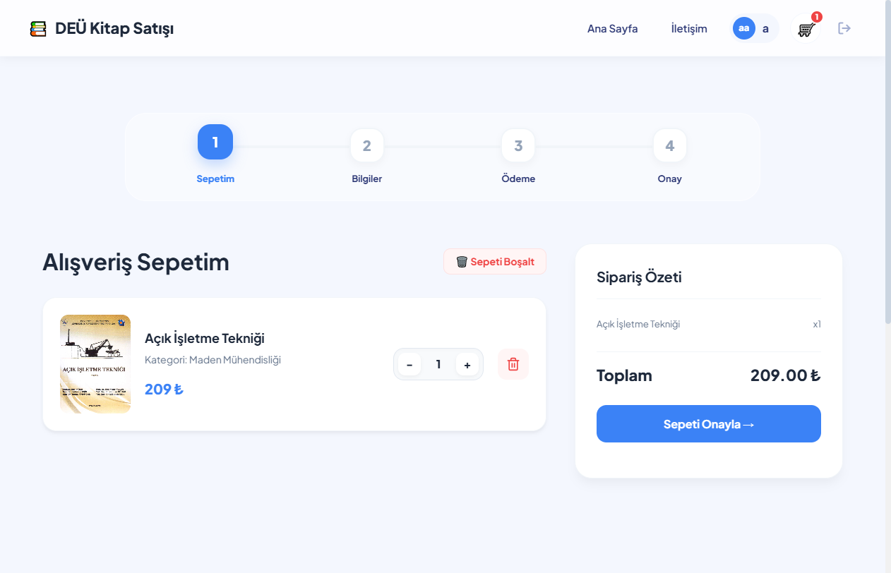
Görsel 1: Alışveriş Sepeti ve Sipariş Özeti Arayüz Entegrasyonu

Ekran 2: Teslimat ve Fatura Adresi Formu
Siparişin teslim edileceği alıcının adı, soyadı, telefon numarası ve açık adresi bu form aracılığıyla alınır. İl ve İlçe alanları dinamik ve aramalı seçim listesinden seçilerek hatalı veri girişi engellenir. Fatura ve teslimat bilgilerinin eksiksiz alınması, ödeme işlemi öncesi doğrulama için zorunludur.
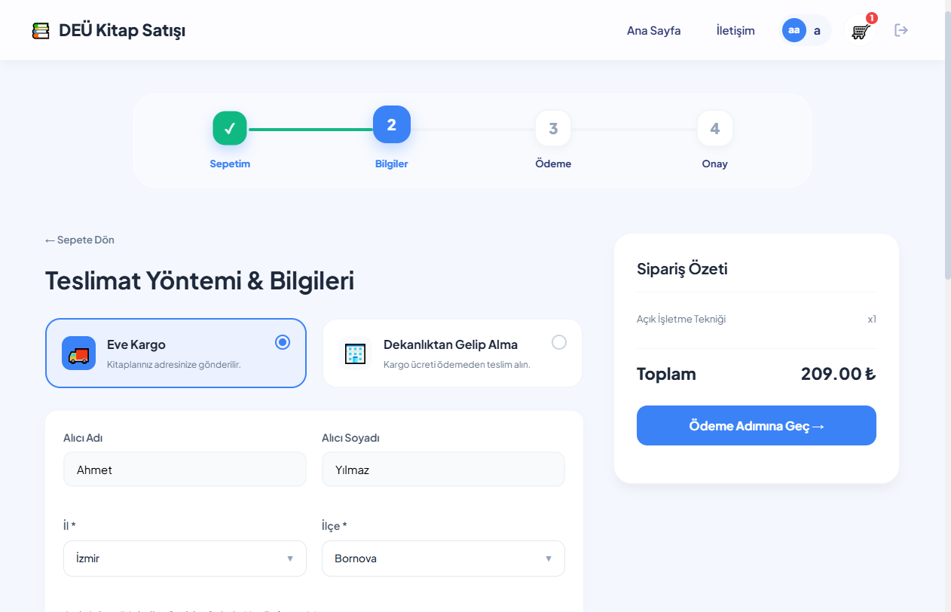
Görsel 2: Teslimat ve Fatura Adresi Formu Arayüz Entegrasyonu

Ekran 3: Kart Bilgileri Giriş Ekranı ve Güvenlik Beyanı
Kullanıcı kart sahibinin adı-soyadı, 16 haneli kart numarası, son kullanma tarihi ve CVV güvenlik kodunu bu güvenli form alanlarına girer. Kart bilgileri girilirken sayfanın altında banka denetimlerinde kesinlikle bulunması zorunlu olan yeşil çerçeveli 'Güvenli Ödeme Protokolü: Ödemeniz Ziraat Bankası güvenli ortak ödeme sistemi altyapısı üzerinden 256-bit SSL şifreleme protokolü ile korunmaktadır' güvenlik ibaresi ve SSL kilidi (🔒) simgesi yer almaktadır. Kart verileri kesinlikle yerel sunucularda saklanmamakta, banka VPOS sistemine güvenli kanaldan iletilmektedir.
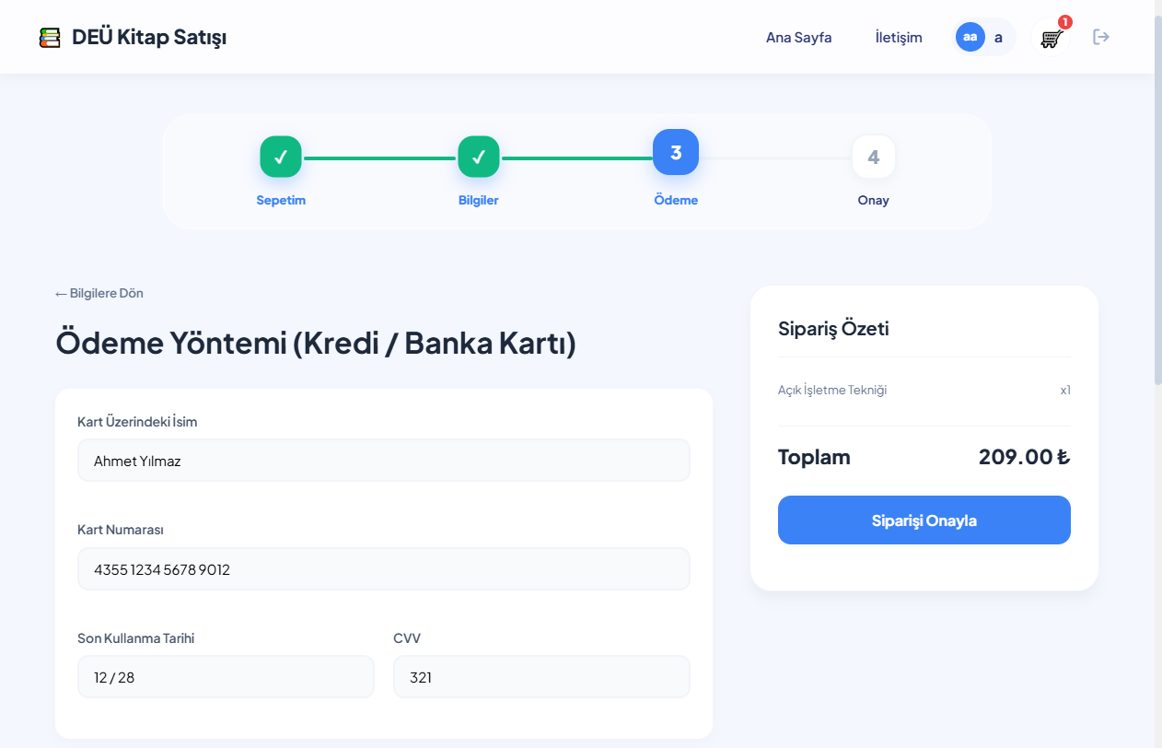
Görsel 3: Kart Bilgileri Giriş Ekranı ve Güvenlik Beyanı Arayüz Entegrasyonu

Ekran 4: Ödeme Başarı / Sipariş Onay Ekranı
Kart sorgulaması banka POS sisteminden olumlu döndüğünde kullanıcıya gösterilen onay ekranıdır. Ekranda sipariş numarası (#ORD-... şeklinde güncellenmiş), sipariş tarihi ve tahsil edilen toplam tutar açıkça gösterilmektedir. Bu sayfa, ödeme işleminin başarıyla tamamlandığını ve veritabanı kayıtlarının güncellendiğini teyit eder.
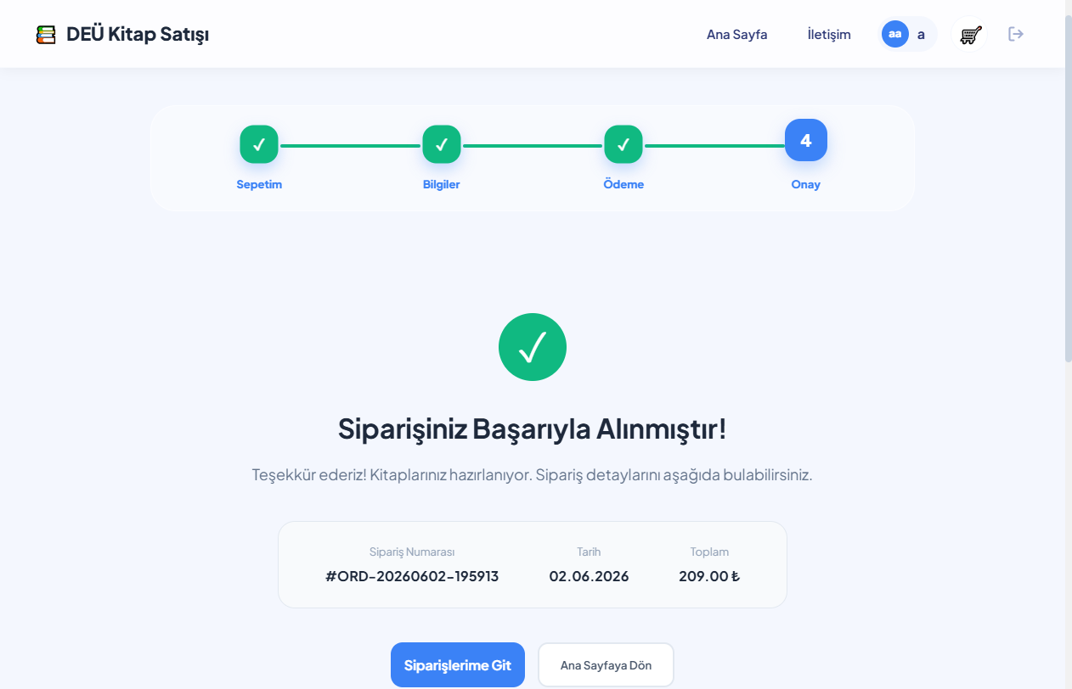
Görsel 4: Ödeme Başarı / Sipariş Onay Ekranı Arayüz Entegrasyonu

